D7 EPOCHA OSVIETENSKÝCH VZDELANCOV

Pracuj samostatne. Pri riešení všetkých úloh použi učebnicu (s.74-77,96-97).
1.Uveď tri základné myšlienky osvietenstva.
..................................................................
......................................................................
........................................................................
2.Čo si mysleli osvietenci o úlohe rozumu a o vzdelávaní? .................
..........................................................................................................................
3. Prečo francúzski osvietenci vydali Encyklopédiu? .........................
...............................................................................
4.Prečo mala Encyklopédia slovníkový charakter? .............................
.....................................................................................
5.Prečo hovoríme o Voltairovi, že bol deista? ..................................
..............................................................................
6.Čo skúmal Montesquieu a ako chcel vec riešiť? .............................
...................................................................
.....................................................
7.Prečo sa v osvietenských časoch začal klásť dôraz na národné jazyky? .....................................................................................................
.......................................................................................
8.Čo je osvietenský absolutizmus? ...................
.............................
..........................
9.Napíš mená aspoň troch európskych osvietenských panovníkov.
..................................
...................................
............................
10.Aj v Habsburskej monarchii sa v 18.storočí kládol dôraz na vedecké bádanie najmä v oblasti prírodných vied. O čo bol zo strany vedcov najväčší záujem? ...........................................
......................................................................................
.....................................................................................................
11.Doplň chýbajúce údaje (s.96): Centrom vedeckého bádania učencov boli .................................................. či ......................., ktoré už v 17.storočí vznikali v .......................... Európe. Návrh prvej učenej spoločnosti v Uhorsku vypracoval ....................................... . Počiatky zakladania učených spoločností siahajú do obdobia vlády ................ ................. . Od 50.rokov 18.storočia sa centrami vedeckého bádania stali .................... , kde sa väčšia pozornosť začala venovať prírodovedným predmetom: .................................................................... .
Významnou vedeckou osobnosťou 18.storočia bol očovský rodák ............................... súčasníkmi nazývaný aj „veľká ozdoba Uhorska“. Napíš, v čom vidíš príčinu tohto pomenovania: ..................................... Zaujímal sa najmä o ................................................................. . Ako člen viacerých európskych učených spoločností zostavil so svojimi spolupracovníkmi Notície, geografiu, ktorá sa zameriavala na uhorské územné celky - ............ . Toto dielo bolo predchodkyňou moderných ........................................... . V Notíciách M.Bel zhromaždil dejepisné a zemepisné poznatky o jednotlivých ................................. ............................................................................. .Mapy a rytiny k textom v Notíciách pripravil kartograf, banský geometer a učiteľ banskej školy v Banskej Štiavnici ............................... .
12.Kto napísal dielo O pôvode a stálom používaní zákonodarnej moci (1764) (Reč prameňov, s.97)? ...................................................... Kritizuje ................................................ , pretože ...................................
.......................................................................................................................
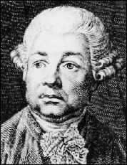
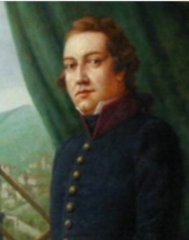
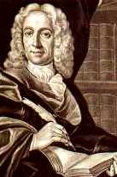
Zľava doprava:
Matej Bel,
Samuel Mikovíny,
Adam František Kollár.
Obrázky:
www.sk.wikipedia.org
www.vedatechnika.sk
dh130515VK www.terchova.info.sk

